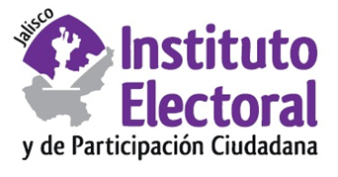

**Segunda sesión ordinaria del Comité Editorial**

**Fecha:** jueves 31 de marzo de 2022

**Hora:** 18:00 horas

**Lugar: Videoconferencia**

**Orden del día:**

1. Presentación y, en su caso, aprobación del orden del día.
2. Presentación y, en su caso, aprobación de los Lineamientos Generales para la Política Editorial del Instituto Electoral y de Participación Ciudadana del Estado de Jalisco.
3. Presentación y, en su caso, aprobación de la nueva conformación del Catálogo de Publicaciones del Instituto Electoral y de Participación Ciudadana del Estado de Jalisco.
4. Presentación y, en su caso, aprobación del Plan Anual de Publicaciones para el año 2022 del Instituto Electoral y de Participación Ciudadana del Estado de Jalisco.
5. Asuntos generales.